Для изменения пароля пользователя необходимо выполнить вход под учетной записью rossuv (имя пользователя: rossuv, пароль: rossuv).

Далее необходимо нажать в правом верхнем углу на имени rossuv:

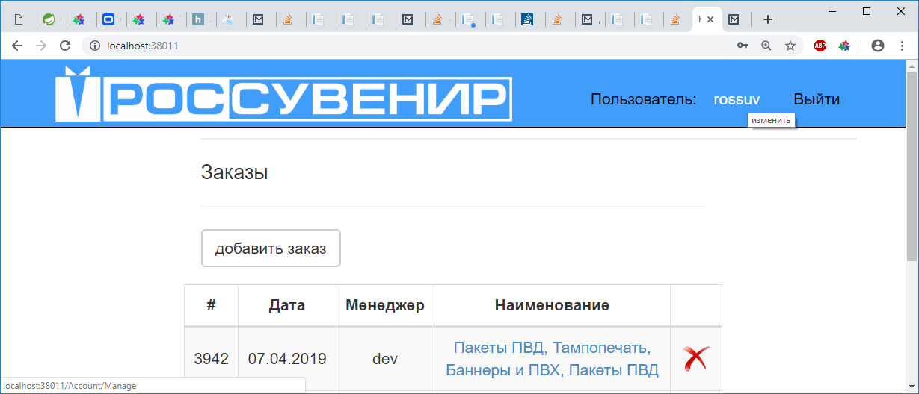

В появившемся окне введите текущий пароль, а также новый пароль и новый пароль еще раз, после чего нажмите Сохранить:

